14- 18. 12. 2020 r.

Zajęcia Ruchowe Z Elementami Integracji Sensorycznej

Dzień dobry! Witam Państwa serdecznie. Ze względu na to, że nie możemy spotkać się na zajęciach w szkole, przesyłam na ten tydzień kilka propozycji ćwiczeń dla Państwa dzieci. Oczywiście ćwiczenia wykonujemy w miarę możliwości dziecka i możemy wybrać te ćwiczenia które Państwo, są w stanie z dzieckiem zrealizować. Powodzenia!

Cel: Usprawnianie koordynacji wzrokowo- ruchowej
- Na początku ćwiczenia ;) :

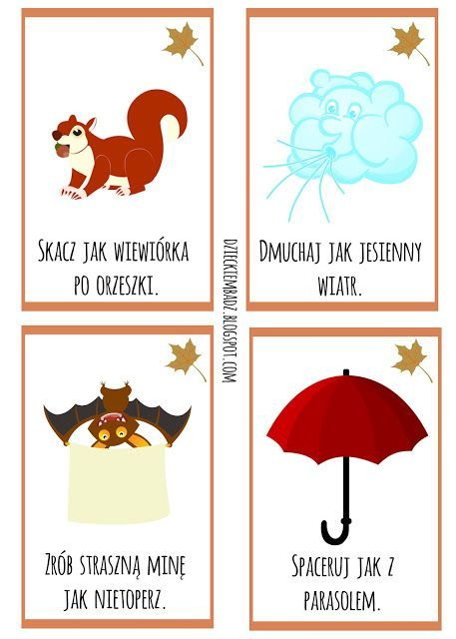
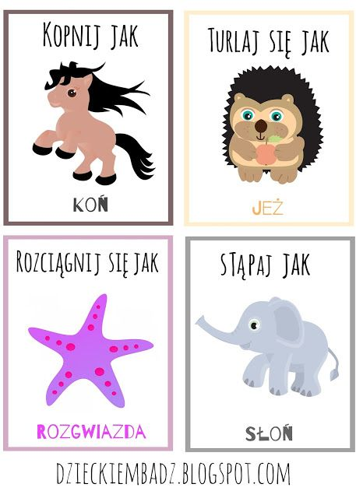

- A teraz trochę potańczymy: podaje link: https://www.youtube.com/watch?v=xm93WFJ7bNs

TANIEC ZYGZAK – WYGIBASY TV - piosenki dla dzieci - piosenka dla dzieci, dziecięce hity!

- Jeżeli mają Państwo płatki kosmetyczne, proszę aby dzieci spróbowały ułożyć wieżę. Pojedyncze płatki nakładamy na siebie tak żeby powstała wysoka wieża.

- Proszę aby dzieci wykonały prace z płatków kosmetycznych oraz kilku patyczków do uszu, wg. wzoru:

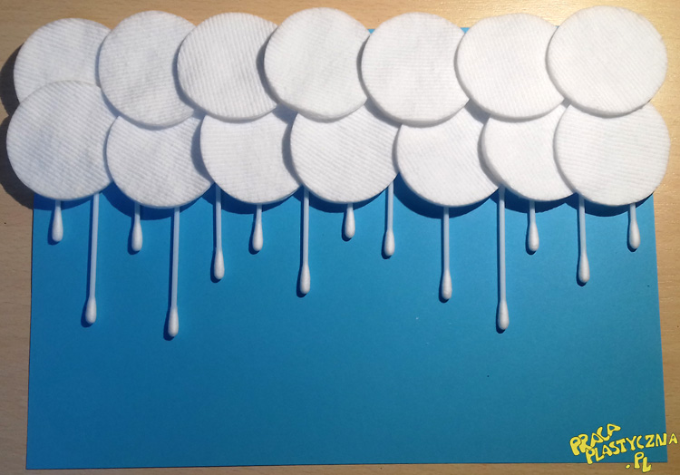

- Dzieci układają płatki kosmetyczne obok siebie w dwóch rzędach, następnie układają pionowo patyczki do uszu

- W związku ze zbliżającymi się Świętami Bożego Narodzenia, proszę aby w miarę możliwości wydrukować choinkę, następnie dzieci rozrywają watę i układają na drzewku jako śnieg.
- Kreślenie dużych płynnych linii w powietrzu, a później na stole:
- Rączką w linii prostej (pionowej)
- Rączką w linii prostej (poziomej)
- Kreślenie ósemek poziomych i pionowych
To już wszystko na dziś. Czas na zasłużony odpoczynek ;)
Pozdrawiam serdecznie
Katarzyna Dębska
